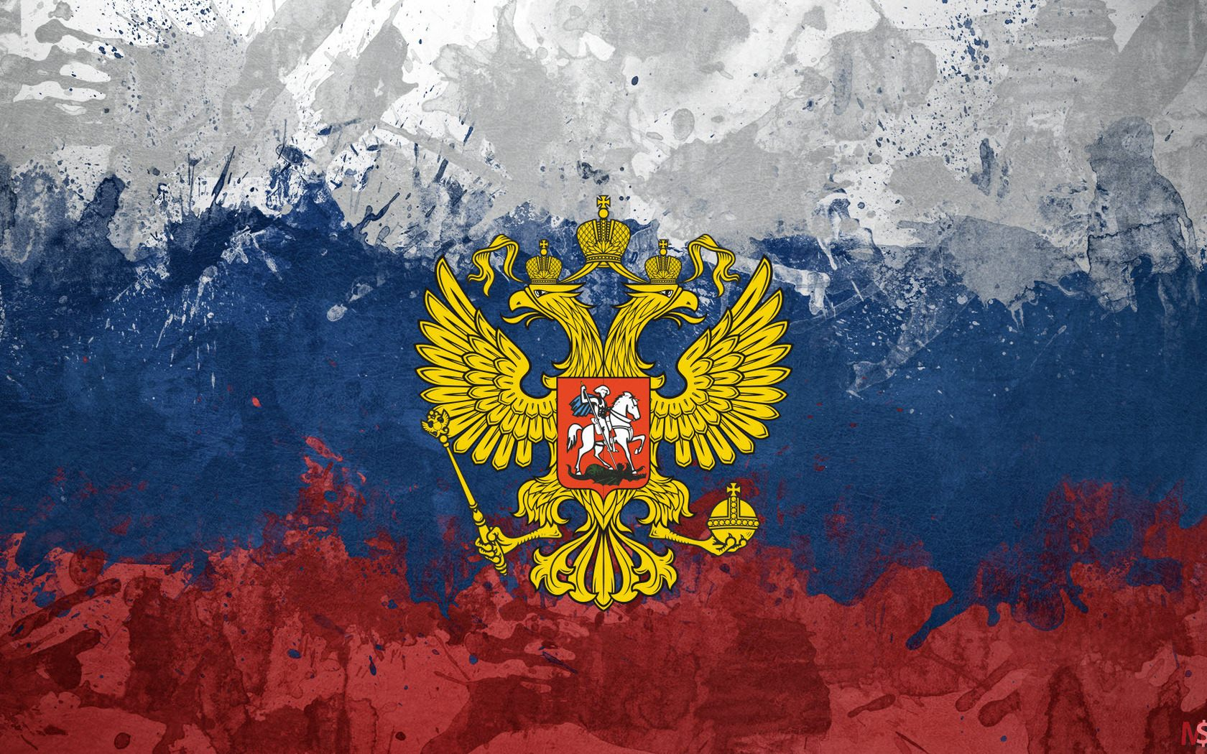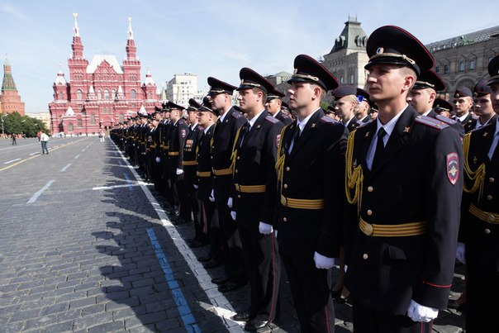
Комплектование образовательных организаций системы МВД России осуществляется отделом по работе с личным составом УМВД России по г. Кургану. Налажено взаимодействие с такими ВУЗами, как Омская (г. Омск), Волгоградская (г. Волгоград) Академии МВД России, Уральский (г. Екатеринбург) юридический институт МВД России.
Выпускники школ на основе среднего (полного) общего образования имеют возможность получить бесплатное образование со сроком обучения 5 лет. В данных организациях осуществляется подготовка квалифицированных кадров для службы в органах внутренних дел. С первых дней учебы курсанты проходят службу по контракту и пользуются правами и льготами, предусмотренными для сотрудников органов внутренних дел. Период обучения засчитывается в общий стаж службы.
Курсанты и слушатели образовательных организаций системы МВД России обеспечиваются форменным обмундированием, питанием, им выплачивается денежное содержание от 18 до 40 тысяч рублей в месяц. Ежегодно курсантам и слушателям предоставляется каникулярный отпуск: в зимнее время – 14 дней, в летнее время – 30 дней. После окончания обучения выпускникам присваивается специальное звание «лейтенант полиции» и выдается диплом государственного образца о высшем профессиональном образовании с присвоением квалификации «юрист». Всем выпускникам гарантировано трудоустройство в органах внутренних дел.
В образовательных организациях системы МВД России реализуются следующие специальности:
40.05.01 «Правовое обеспечение национальной безопасности» (готовятся сотрудники для следствия и дознания);
40.03.02 «Правоохранительная деятельность» (готовятся оперуполномоченные уголовного розыска; участковые уполномоченные полиции);
40.05.03 «Судебная экспертиза» (готовятся сотрудники экспертно-криминалистических подразделений).
Зачисление в образовательные организации системы МВД России осуществляется на основе сдачи единых государственных экзаменов. Кроме того, кандидаты сдают экзамены по физической подготовке: юноши - кросс 1 км, бег - 100 метров и подтягивание на перекладине; девушки - кросс 1 км, бег - 100 метров и комплексное силовое упражнение.

Социальные гарантии и льготы, представляемые сотрудникам полиции:

Социальные гарантии сотрудников можно разделить на несколько групп:
- материальное обеспечение, включающее в себя денежные выплаты, пособия и компенсации;
- жилищное обеспечение;
- медицинское и санаторно-курортное обеспечение;
- государственное страхование;
- пенсионное обеспечение.
Денежное довольствие сотрудников состоит из:
1. оклада месячного денежного содержания (оклад денежного содержания): месячного оклада в соответствии с замещаемой должностью (должностной оклад) месячного оклада в соответствии с присвоенным специальным званием (оклад по специальному званию);
2. ежемесячных и иных дополнительных выплат.
В состав денежного довольствия включается:
- должностной оклад;
- оклад по специальному званию;
- ежемесячная надбавка к окладу денежного содержания за стаж службы (выслугу лет);
- ежемесячная надбавка к должностному окладу за квалификационное звание;
- ежемесячная надбавка к должностному окладу за особые условия службы;
- ежемесячная надбавка к должностному окладу за работу со сведениями, составляющими государственную тайну;
- Уральский коэффициент.

КРАТКАЯ СХЕМА ПОСТУПЛЕНИЯ:

- Обращение в УМВД России по г. Кургану – раб. тел. 8 (3522) 49-57-58 Дмитрий Владимирович Зубков (г. Курган, проспект Конституции д.70, кабинет 30);
- Сбор необходимых данных (анкета, автобиография, прохождение медицинской комиссии по месту жительства, в том числе данные диспансеров; данные о наличии (отсутствии) административных правонарушений) - декабрь-январь;
- Прохождение военно-врачебной комиссии, психологического тестирования; профессионально-психологического отбора - январь-апрель;
- Формирование личного дела (материалы по изучению данных о кандидате - до 15 июня должны поступить в образовательные организации системы МВД России);
- Сдача пробных испытаний по физической подготовке - май;
- Основные вступительные испытания в образовательных организациях системы МВД России - июль.

